**Anleitung Kamerasteuerung**

**Modus A**

In diesem Modus können die vorab eingespeicherten Kamerapositionen inkl. der dort vorhandenen Zoomstufe (Positionen 1 – 8) wieder angefahren werden.

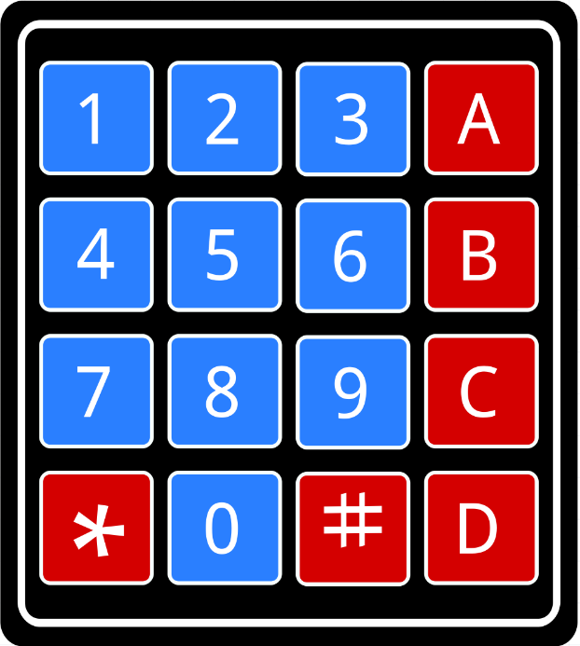

Taste 1: Position 1

**X**

Taste 2: Position 2

Taste 3: Position 3

Taste 4: Position 4

**X**

**X**

Taste 5: Position 5

Taste 6: Position 6

Taste 7: Position 7

Taste 8: Position 8

**X**

**X**

**X**

**X**

**Modus B**

In diesem Modus kann die Kamera **schrittweise** in die ausgewählte Richtung bewegt werden. Weiterhin ist eine **schrittweise** Nutzung der Zoomfunktion möglich.



**X**

**X**

**X**

Taste 2: Hoch

**X**

Taste 4: Links

Taste 6: Rechts

Taste 8: Runter

**X**

**X**

**X**

Taste *: Zoom in

Taste #: Zoom out

**X**

**X**

**Anleitung Kamerasteuerung**

**Modus C**

In diesem Modus kann die Kamera **kontinuierlich** in die ausgewählte Richtung bewegt werden. Weiterhin ist eine **kontinuierliche** Nutzung der Zoomfunktion möglich. Jede Kamerabewegung muss **manuell gestoppt** werden.



**X**

**X**

**X**

Taste 2: Hoch

**X**

Taste 4: Links

Taste 5: Stopp

Taste 6: Rechts

**X**

**X**

Taste 8: Runter

Taste *: Zoom in

Taste #: Zoom out

**X**

**X**

**Modus D**

In diesem Modus kann die aktuelle Kameraposition inkl. der vorhandenen Zoomstufe gespeichert werden. Möglich Positionen sind 1 – 8.



**X**

Taste 1: Position 1

**X**

Taste 2: Position 2

Taste 3: Position 3

Taste 4: Position 4

**X**

**X**

Taste 5: Position 5

Taste 6: Position 6

Taste 7: Position 7

Taste 8: Position 8

**X**

**X**

**X**